Основы бюджетирования
Бюджет является неотъемлемым атрибутом планирования финансово-хозяйственной деятельности практически любой организации независимо от формы собственности.
Под бюджетом принято понимать согласованный и сбалансированный план, объединяющий финансовую и инвестиционную деятельности предприятия и позволяющий сопоставлять все понесенные затраты и полученные результаты по отдельным периодам и на предстоящий период в целом.
Сводный бюджет состоит из трёх бюджетов 1-го уровня – операционного, инвестиционного и финансового (рис. 4.1).

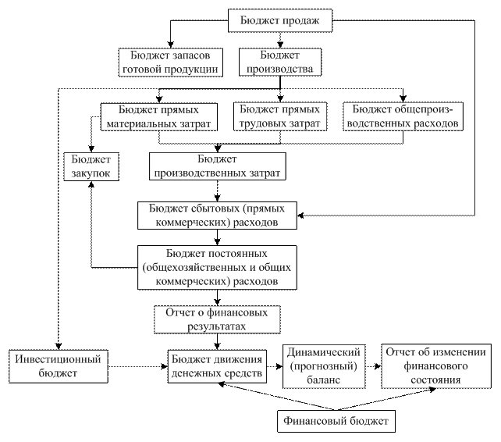

Рис. 4.1. Структура сводного бюджета предприятия
Операционный бюджет фокусируется на моделировании будущих расходов и доходов от текущих операций за бюджетный период. Следовательно, объектом рассмотрения операционного бюджета, является финансовый цикл предприятия.
Инвестиционный бюджет рассматривает вопросы обновления и выбытия капитальных активов (основных средств и вложений, долгосрочных финансовых вложений), что составляет основу инвестиционного цикла.
Цель финансового бюджета – планирование баланса денежных поступлений и расходов, а в более широком смысле – баланса оборотных средств и текущих обязательств для поддержания финансовой устойчивости предприятия в течение бюджетного периода.

Задание 4.1
Провести расчет операционного бюджета мебельной фабрики ООО «Айсберг». Исходные данные (табл. 4.1 – 4.5):
Таблица 4.1
Баланс мебельной фабрики ООО «Айсберг» на 01.01. 2013 г., руб.
Актив | Сумма | Пассив | Сумма
Основные средства | 1 710 000 | Уставный капитал | 2 113 000
Готовая продукция | 64 000 | Кредиторская задолженность | 150 000
Запасы материалов | 109 000 | Расчеты с бюджетом | 50 000
Дебиторы | 200 000
Касса, расчетный счет | 30 000
ИТОГО | 2 113 000 | ИТОГО | 2 113 000
Таблица 4.2
План развития мебельной фабрики ООО «Айсберг»
Показатели | Вид продукции
 | Кровати |  | Шкафы
Планируемые продажи, ед. | 5000 |  | 1000
Цена реализации 1 ед., руб. | 6000 |  | 8000
Планируемый уровень запасов готовой продукции на конец периода
Планируемые запасы на конец периода, ед. | 1100 |  | 50
Планируемая величина прямых затрат
Показатели |  |  | Сумма
Стоимость материалов, руб. /кг:
Дерево |  |  | 70
Металл |  |  | 100
Заработная плата производственных рабочих, руб. /ч |  |  | 20
Планируемая величина запасов материалов на конец периода
Материалы |  | Количество, кг
Дерево |  | 8000
Металл |  | 2000
Таблица 4.3
Планируемая величина косвенных (накладных) расходов
Статьи расходов | Сумма | Постоянные (П),  переменные (Пер)
Производственные накладные расходы – всего | 1 200 000
переменные: | 770000 | Пер
заработная плата вспомогательных рабочих | 290000 | Пер
премии рабочим | 320000 | Пер
электроэнергия | 90000 | Пер
расходы на содержание и эксплуатацию оборудования | 70000 | П
постоянные: | 430000 | П
амортизация | 230000 | П
налог на имущество | 50000 | П
заработная плата мастеров | 100000 | П
электроэнергия | 50000 | П
Расходы на конструирование и моделирование – всего | 136000 | П
заработная плата | 105000 | П
материалы | 31000 | П
Расходы на маркетинг – всего | 200000 | П
заработная плата | 130000 | П
реклама | 30000 | П
командировочные расходы | 40000 | П
Коммерческие расходы – всего | 100000 | П
заработная плата | 60000 | П
аренда, налоги | 40000 | П
Работа с клиентами – всего | 60000 | П
заработная плата | 40000 | П
командировочные расходы | 20000 | П
Административные расходы – всего | 374000 | П
заработная плата управляющих | 155000 | П
содержание административных помещений | 165000 | П
разное | 54000 | П
Таблица 4.4
Наличие материалов и готовой продукции на складе
Данные о наличии материалов на складе на начало периода
Показатели | Материалы
 | Дерево | Металл
Запасы на начало периода, кг | 7000 | 6000
Стоимость запасов, руб. | 490 000 | 600 000
Данные о наличии готовой продукции на складе на начало периода
Показатели | Продукция
 | Кровати | Шкафы
Начальные запасы, шт. | 100 | 50
Начальные запасы, руб. | 380 000 | 260 000
Таблица 4.5
Состав прямых затрат, включаемых в себестоимость единицы продукции
Параметры | Вид продукции
 | Кровати | Шкафы
Дерево, кг | 25 | 30
Металл, кг | 10 | 12
Труд производственных рабочих, ч | 4 | 6

Рекомендуемая литература для выполнения контрольной работы
- Волкова, О.Н. Управленческий учет [Текст]: учебник для вузов / О.Н. Волкова. – М.: ТК Велби, Изд-во Проспект, 2010. – 472 с.
- Кондраков, Н.П. Иванова М.А. Бухгалтерский управленческий учет: Учеб. пособие. – М.: ИНФРА-М, 2013. – 352 с. – (Высшее образование).
- Кондраков, Н.П. Бухгалтерский (финансовый, управленческий) учет: учеб. / Н.П. Кондраков. – 3-е изд., перераб. и доп. – М.: Проспект, 2013. – 504 с.
- Хорнгрен, Ч., Фостер Дж., Датар Ш. Управленческий учет, 10-е изд. / Пер. с англ. – СПб.: Питер, 2008. – 1008 с.: ил. – (Серия «Бизнес-класс») ISBN 978-5-94723-174-8

